可以说，现在很少有自带VNCserver的教程
因为之前 官方系统没有自带VNC 但是 现在 最新版的官方系统已经自带VNCserver 只需要在设置里启用一下，然后设置就可以用啦。
别的教程都是安装VNC
sudo apt-get install tightvncserver
vncserver -geometry 1024x768
但是我们不这样用。
上一篇文章的最后写到 （http://www.linuxidc.com/Linux/2016-12/138792.htm）
为了下一步准备 这里需要一个设置：（打开树莓派设置）
sudo raspi-config
选择5.Interfacing Options
找到VNC（远程桌面） 选择 Yes（是）enable
然后sudo reboot 重启后重新连接ssh
---------------------
下面正式开始配置
首先
sudo nano /etc/init.d/vncserver
然后 复制下面的内容 右键粘贴进去
#!/bin/sh
### BEGIN INIT INFO
# Provides: vncserver
# Required-Start: $local_fs
# Required-Stop: $local_fs
# Default-Start: 2 3 4 5
# Default-Stop: 0 1 6
# Short-Description: Start/stop vncserver
### END INIT INFO

# More details see:
# http://www.penguintutor.com/linux/vnc
### Customize this entry
# Set the USER variable to the name of the user to start vncserver under
export USER='pi'
### End customization required

eval cd ~$USER
case "$1" in
start)
# 启动命令行。此处自定义分辨率、控制台号码或其它参数。
su $USER -c '/usr/bin/vncserver -depth 16 -geometry 1024x768 :1'（1920X1080）
echo "Starting VNC server for $USER "
;;
stop)
# 终止命令行。此处控制台号码与启动一致。
su $USER -c '/usr/bin/vncserver -kill :1'
echo "vncserver stopped"
;;
*)
echo "Usage: /etc/init.d/vncserver {start|stop}"
exit 1
;;esac
exit 0
然后 Ctrl+O 回车 保存
然后 Ctrl+X退出文本编辑器
然后 修改权限
sudo chmod 755 /etc/init.d/vncserver
然后 添加开机启动项
sudo update-rc.d vncserver defaults
最后 重启树莓派
sudo reboot
---------------------------------------------------------------
如果不出意外 树莓派开机后 就可以连接VNC了

点开这货
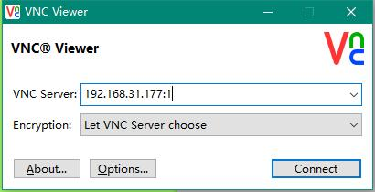
连接ip 也就是 树莓派ip:1
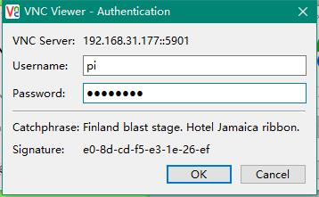
点击OK
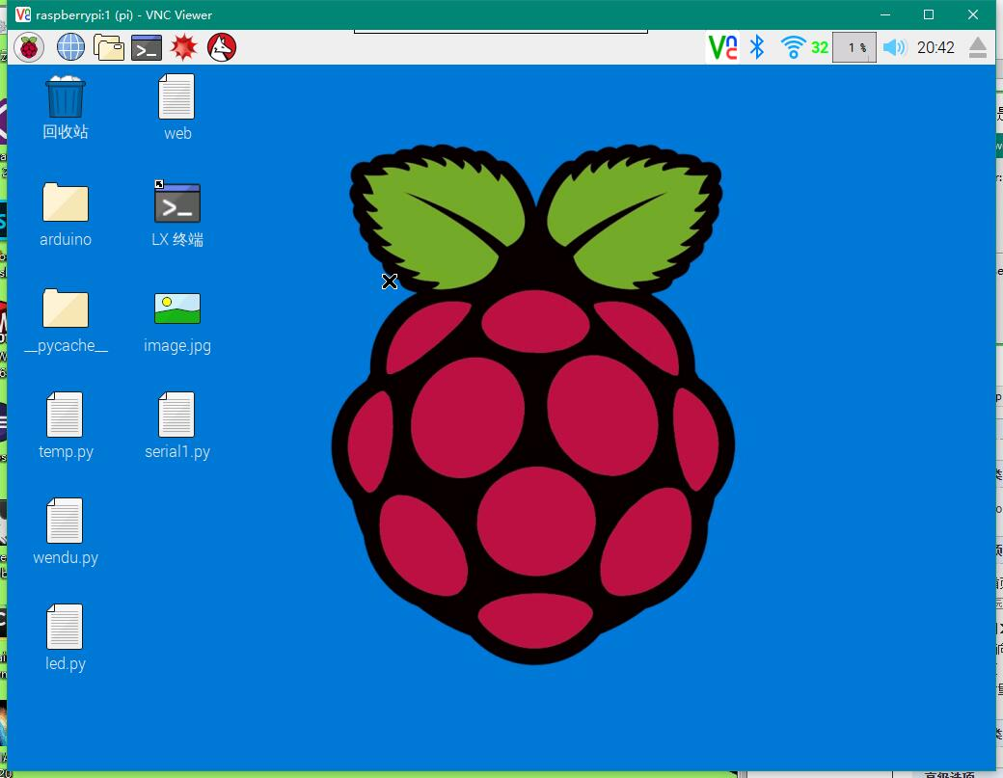
然后就可以愉快的玩耍了，刷新率很低，像看ppt一样。已知Minecraft不能玩。

那么？这样就好了？
如果成功连接，就可以进入下一步（连接Wifi 设置路由器ip绑定 丢弃网线辣~~）

'''
另外补充一下
关于0端口，vnc的端口是在5900的基础上加的
就是1端口就是5901 2端口就是5902了
0端口是和HDMI输出是一样的，意思就是，当你连上大屏幕 ，再连接0端口 看到的内容是一样的
比如树莓派接在家里大电视上，但是没鼠标键盘，可以用手机的vnc软件 连接0端口控制
0端口和1端口是两个不同的屏幕 相互不影响 ，相同端口看到的内容是一样的
比如 电视连HDMI 电脑连的1端口 手机连的0端口 平板连的1端口 那么 手机和电视的内容是同步的 电脑和平板内容是同步的。

还可以创建更多的窗口 不过窗口多了 肯定会影响运行速度，就默认用1端口就行（0端口默认开）
还有网上很多教程用xrdp这个 我试过 冲突，而且并不是特别好用，所以就没有介绍

本文永久更新链接地址：http://www.linuxidc.com/Linux/2016-12/138793.htm

